|  |  |
| --- | --- |
|  |  |
| PHẠM VĂN ĐỒNG | **BỘ CÔNG THƯƠNG**  **TRƯỜNG ĐẠI HỌC CÔNG NGHIỆP HÀ NỘI**  **---------------------------------------** |
|  |
| ĐỒ ÁN TỐT NGHIỆP ĐẠI HỌC |
| NGÀNH CÔNG NGHỆ THÔNG TIN |
| **XÂY DỰNG GAME DIVWORLD BẰNG UNITY** |
|  |
|  |
| **CBHD:ThS. Nguyễn Thanh Hải** |
| CÔNG NGHỆ THÔNG TIN | **Sinh viên: Phạm Văn Đồng** |
| **Mã số sinh viên: 2020602396** |
|  |
|  |
|  |
| Hà Nội – 2024 |
|  |

**LỜI CẢM ƠN**

Em xin gửi lời cảm ơn chân thành đến ThS.Nguyễn Thanh Hải, người đã tận tình hướng dẫn, chỉ bảo em trong suốt quá trình thực hiện nghiên cứu và làm đồ án tốt nghiệp ngành công nghệ thông tin. Thầy là một người thầy rất tâm huyết với các sinh viên, trong quá trình làm đồ án mặc dù có những sai sót nhưng được sự hỗ trợ từ thầy giúp em có thêm kiến thức, kinh nghiệm và hoàn thành tốt đồ án của mình.

Em cũng xin chân thành cảm ơn các thầy cô giáo trong trường Đại học Công Nghiệp Hà Nội và các bạn sinh viên, mọi người giúp đỡ hỗ trợ em từ những bước đi đầu tiên, em cũng rất vui khi được học tiếp thu kiến thức từ các thầy cô và bạn, đó cũng là những trải nghiệm đáng quý nhất của em khi học tại trường Đại học Công Nghiệp Hà Nội.

Việc nghiên cứu và làm đồ án cũng không thể tránh khỏi những sai sót, em rất mong được được tham khảo thêm ý kiến của thầy cô và các bạn để sản phẩm càng hoàn thiện có thể phát triển thêm.

Em xin chân thành cảm ơn!

Hà nội, ngày tháng năm 2024

Sinh viên

Phạm Văn Đồng

**MỤC LỤC**

**DANH MỤC BẢNG 5**

**DANH MỤC HÌNH ẢNH 6**

**PHẦN MỞ ĐẦU 8**

**Chương I.CƠ SỞ LÝ THUYẾT 10**

**1.1. Giới thiệu Unity Engine 10**

**1.2. Ngôn ngữ lập trình C# 12**

**1.3. C# trong Unity 13**

**1.4. Giới thiệu Photon Engine 15**

**1.5. Giới thiệu về game DiVWorld 16**

**1.5.1. Tóm tắt trò chơi 16**

**1.5.2. Cốt truyện 16**

**1.5.3. Tính năng đặc sắc 17**

**1.5.4. Đối tượng người chơi hướng tới 17**

**1.5.5. Điểm mạnh của game 17**

**1.5.6. Thiết bị trải nghiệm game 18**

**Chương II.PHÂN TÍCH THIẾT KẾ 19**

**2.1. Thiết kế kịch bản game 19**

**2.1.1. Cách chơi chính 19**

**2.1.2. Cốt truyện của game 19**

**2.1.3. Các phần tử của game 20**

**2.2. Biểu đồ flowchart 23**

**2.3. Biểu đồ usecase 24**

**2.3.1. Use case Sign In(Đăng nhập) 24**

**2.3.2. Chức năng Sign Up(Đăng ký) 25**

**2.3.3. Chức năng Buy Item(Mua vật phẩm) 25**

**2.3.4. Chức năng Attach Item(Gắn vật phẩm) 25**

**2.3.5. Chức năng UnAttach Item(Gỡ vật phẩm) 26**

**2.3.6. Chức năng Map(Chọn bản đồ) 26**

**2.3.7. Chức năng PvP(Đối kháng) 27**

**2.3.8. Chức năng Sign Out(Đăng xuất) 27**

**2.4. Đặc tả chức năng trong game 28**

**2.4.1. Chức năng Sign In(Đăng nhập) 28**

**2.4.2. Chức năng Sign Up(Đăng ký) 29**

**2.4.3. Chức năng Sign Out(Đăng xuất) 30**

**2.4.4. Chức năng Attach Item(Găn vật phẩm) 31**

**2.4.5. Chức năng Buy item(Mua vật phẩm) 31**

**2.4.6. Chức năng UnAttach Item(Gỡ vật phẩm) 32**

**2.4.7. Chức năng PvP(Đối kháng) 33**

**2.4.8. Chức năng Map(Tham gia bản đồ) 34**

**2.5. Biểu đồ trình tự 36**

**2.5.1. Use case Sign In(Đăng nhập) 36**

**2.5.2. Use case Sign Up(Đăng ký) 36**

**2.5.3. Use case Sign Out(Đăng xuất) 37**

**2.5.4. Use case Attach Item(Gắn vật phẩm) 37**

**2.5.5. Use case UnAttach Item(Gỡ vật phẩm) 38**

**2.5.6. Use case Buy Item(Mua vật phẩm) 38**

**2.5.7. Use case PvP(Đối kháng) 39**

**2.5.8. Use case Map(Chọn bản đồ) 39**

**2.6. Thiết kế cơ sở dữ liệu 40**

**Chương III. XÂY DỰNG CHƯƠNG TRÌNH VÀ KẾT QUẢ 41**

**3.1. Nhân vật trong game 41**

**3.2. Quái vật trong game 45**

**3.3. Vật phẩm trong game 48**

**3.4. Bản đồ trong game 50**

**3.5. Các chức năng trong game 51**

**Chương IV. KIỂM THỬ CHƯƠNG TRÌNH 58**

**4.1. Môi trường kiểm thử 58**

**4.2. Test Plan 58**

**4.3. Test Repost 61**

**KẾT LUẬN 62**

**TÀI LIỆU THAM KHẢO 63**

# DANH MỤC BẢNG

Bảng 1: Yêu cầu thiết bị trải nghiệm game 13

Bảng 2: Đặc tả usecase đăng nhập 24

Bảng 3: Đặc tả usecase đăng ký 25

Bảng 4: Đặc tả usecase đăng xuất 26

Bảng 5: Đặc tả usecase gắn vật phẩm 27

Bảng 6: Đặc tả usecase mua vật phẩm 28

Bảng 7: Đặc tả usecase gỡ vật phẩm 28

Bảng 8: Đặc tả usecase PvP(Đối kháng) 29

Bảng 9: Đặc tả usecase Map(Chọn bản đồ) 30

Bảng 10: Test case 60

DANH MỤC HÌNH ẢNH

Hình 1: Biểu đồ flowchart 5

Hình 2: Biểu đồ usecase tổng quát 5

Hình 3: Usecase SignIn(Đăng nhập) 5

Hình 4: Usecase SignUp(Đăng ký) 5

Hình 5: Usecase Buy Item(Mua vật phẩm) 5

Hình 6: Usecase Attach Item(Gắn vật phẩm) 5

Hình 7: Usecase Unttach Item(Gỡ vật phẩm) 5

Hình 8: Usecase Map(Chọn bản đồ) 5

Hình 9: Usecase PvP(Đối kháng) 5

Hình 10: Usecase Sign Out(Đăng xuất) 5

Hình 11: Biểu đồ trình tự usecasse Sign In(Đăng nhập) 5

Hình 12: BIểu đồ trình tự usecase SignUp(Đăng ký) 5

Hình 13: Biểu đò trình tự usecase Sign Out(Đăng xuất) 5

Hình 14: Biểu đồ trình tự usecase Attach Item(Gắn sản phẩm) 5

Hình 15: Biểu đồ trình tự usecase UnAttach Item(Gỡ vật phẩm) 5

Hình 16: BIểu đồ trình tự usecase Buy Item(Mua vật phẩm) 5

Hình 17: BIểu đồ trình tự usecase PvP(Đối kháng) 5

Hình 18: Biểu đồ trình tự usecase Map(Chọn bản đồ) 5

Hình 19: Cơ sở dữ liệu 5

Hình 20: Nhân vật Aang trong game 5

Hình 21: Nhân vật Katara trong game 5

Hình 22: Nhân vật Toph trong game 5

Hình 23: Nhân vật Zuko trong game 5

Hình 24: Quái vật Angry pig ở trạng thái bình thường trong game 5

Hình 25: Quái vật Angry Pig ở trang thái tức giận trong game 5

Hình 26: Quái vật Chicken trong game 5

Hình 27: Trang bị vô cực kiếm trong game 5

Hình 28: Trang bị giáp máu trong game 5

Hình 29: Vật phẩm tiêu thụ bụi titain trong game 5

Hình 30: Giao diện bản đồ rừng nguyên sinh 5

Hình 31: Giao diện bản đồ PvP(Đối kháng) 5

Hình 32: Giao diện form đăng nhập 5

Hình 33: Giao diện Menu game khi đăng nhập thành công 5

Hình 34: Giao diện form đăng ký 5

Hình 35: Giao diện tạo/tham gia phong đấu PvP(Đối kháng) 5

Hình 36: Giao diện tham gia PvP(Đối kháng) thành công 5

Hình 37: Giao diện tạo/tham gia Map(Bản đồ) 5

Hình 38: Giao diện tham gia Map(Bản đồ) thành công 5

Hình 39: Giao diện túi đồ trước khi mua vật phẩm 5

Hình 40: Giao diện Shop(Cửa hàng) 5

Hình 41: Giao diện túi đồ sau khi mua vật phẩm tại của hàng 5

Hình 42: Giao diện nhân vật chưa gán trang bị 5

Hình 43: Giao diện nhân vật khi đã gắn trang bị 5

Hình 44: Giao diện nhân vật khi gỡ trang bị 5

# PHẦN MỞ ĐẦU

1. **Lý do chọn đề tài**

Thể loại game MMORPG (Massively Multiplayer Online Role-Playing Game) là một lựa chọn đầy triển vọng, không chỉ bởi sức hút đặc biệt của nó đối với người chơi trên toàn thế giới mà còn bởi những đóng góp quan trọng của nó trong ngành công nghiệp game. Theo báo cáo của Newzoo năm 2023, thị trường game trực tuyến toàn cầu đạt doanh thu 188 tỷ USD, trong đó MMORPG chiếm một phần đáng kể, với doanh thu lên tới 16 tỷ USD, chiếm gần 10% tổng doanh thu ngành. Điều này cho thấy MMORPG không chỉ là một phân khúc phát triển mạnh mẽ mà còn có tiềm năng kinh tế lớn. Ví dụ cụ thể, "World of Warcraft," một trong những MMORPG nổi tiếng nhất, đã tạo ra doanh thu hơn 9 tỷ USD kể từ khi ra mắt, trở thành một trong những trò chơi có doanh thu cao nhất mọi thời đại. Với khả năng tạo ra những cộng đồng lớn mạnh và sự phát triển không ngừng về công nghệ, nghiên cứu về MMORPG sẽ cung cấp những hiểu biết sâu sắc và hữu ích về xu hướng người chơi, thực tế ảo, và sự tiến bộ trong phát triển trò chơi. Những dẫn chứng cụ thể về doanh thu và tỷ trọng trong ngành chứng minh rằng MMORPG không chỉ là một hiện tượng văn hóa mà còn là một lực lượng kinh tế mạnh mẽ trong ngành công nghiệp game.

Nhận ra tiềm năng to lớn đó, em quyết định chọn đề tài làm game DiVWorld theo thể loại game MMORPG bằng kiến thức đã học, đồng thời tìm hiểu thêm về quy trình phát triển trò chơi, từ đó hoàn thiện kỹ năng và kiến thức của mình.

1. **Mục tiêu của đề tài**

* Tìm hiểu về cách phát triển trò chơi
* Sử dụng kỹ thuật và công nghệ để giải quyết các bài toán
* Phát triển gameplay đa dạng, thú vị

1. **Đối tượng và phạm vi nghiên cứu**

* Tìm hiểu về quy trình phát triển game: Nắm được cơ bản về quy trình phát triển game: lập kế hoạch, thiết kế, phát triển, kiểm thử và triển khai.
* Có hiểu biết cơ bản về Unity Engine và Photon Engine trong phát triển game nhiều người chơi trực tuyến.
* Biết cách triển khai kịch bản game bằng ngôn ngữ C#.

1. **Kết quả dự kiến đạt được**

* Nhân vật đa dạng có các sức mạnh riêng biệt và có mối quan hệ liên quan mật thiết đến nhau.
* Thế giới mở rộng với nhiều khu vực để khám phá, tương tác.
* Hệ thống chiến đấu gay cấn cần kỹ năng và sự hiểu biết của người chơi.
* Hệ thống trang bị được thiết kế riêng dành cho các lối chơi khác nhau.
* Nhiều loại quái vật với các sức mạnh khác nhau và có những phần thưởng khác nhau khi bị hạ gục.
* Âm thanh, hình ảnh mượt mà phù hợp với các độ tuổi.
* Hệ thống nhiệm vụ hàng ngày.
* Hệ thống chat tăng khả năng giao tiếp giữa các người chơi.
* Xem lịch sử đấu.
* Kết bạn bè với người chơi khác.

1. **Cấu trúc báo cáo**

Ngoài phần mở đầu và kết luận, nội dung quyển báo cáo còn bao gồm 4 chương:

* Chương 1: Cơ sở lý thuyết
* Chương 2: Phân tích thiết kế
* Chương 3: Xây dựng chương trình và kết quả
* Chương 4: Kiểm thử chương trình

# CƠ SỞ LÝ THUYẾT

* 1. **Giới thiệu Unity Engine**

Unity là một công cụ phát triển trò chơi nổi tiếng, được sử dụng rộng rãi để tạo ra các trò chơi 2D, 3D, thực tế ảo (VR), và thực tế tăng cường (AR) cũng như các ứng dụng tương tác khác. Được phát triển bởi Unity Technologies, Unity đã trở thành một trong những công cụ phổ biến nhất trong ngành công nghiệp game và phần mềm tương tác.

Unity được giới thiệu lần đầu tiên vào năm 2005 tại hội nghị Apple Worldwide Developers Conference (WWDC) như là một công cụ phát triển dành riêng cho Mac OS X. Kể từ đó, Unity đã mở rộng hỗ trợ nhiều nền tảng khác nhau và trở thành một công cụ đa nền tảng mạnh mẽ.

Trong 2D games, Unity cho phép nhập sprites và một renderer thế giới 2D

tiên tiến. Đối với 3D games, Unity cho phép thiết lập các đập điểm kĩ thuật của các kết cấu và độ phân giải mà công cụ trò chơi hỗ trợ, cung cấp các hỗ trợ cho bump mapping, reflection mapping, parallax mapping, cảnh không gian ambient occlusion (SSAO), hiệu ứng bóng đổ bằng cách sử dụng shadow maps, render

thiết lập toàn cảnh đến hiệu ứng.

* Các thành phần trong Unity:
* Assets: Là những tài nguyên được sử dụng trong việc phát triển game trong Unity.
* Gameobject: Unity định nghĩa GameObject là đối tượng đại diện cho các Assets trong game.
* Components: Là các thuộc tính thêm vào GameObject
* Scenes: Là một cảnh game, không gian game nơi thiết lập bố cục của các GameObjects, hoặc là một phần chứa các thiết lập giao diện như các menu trong game.
* Scripts: Là một Component trong Unity.
* Prefabs: Là một GameObject hoàn chỉnh.
* Camera: Trong Unity dùng để thể hiện khung hình, góc nhìn.
* Light: Là một phần thiết yếu của mỗi scene.
* Ưu điểm, Unity có rất nhiều tính năng tuyệt vời:
* Unity có một cồng đồng rất lớn về asset và plugin – trong đó có rất nhiều
* resources free và có nhiều thứ rất đáng bỏ tiền Unity có bộ công cụ rất trực quan và editor có thể mở rộng bằng plugins.
* Unity hỗ trợ rất nhiều định dạng asset khác nhau và có thể tự động chuyển đổi đến định dạng phù hợp nhất với nền tảng thích hợp.
* Unity hỗ trợ nhiều nền tảng: di động, desktop, web và console.
* Việc triển khai đến các nền tảng khác nhau cũng khá dễ quản lý.
* Bạn có thể dễ dàng xây dựng một game 3D mà không cần cấu hình quá

phức tạp.

* Unity bản free có hầu hết những tính năng quan trọng nhất.
* Unity bản trả phí phù hợp với các developer chuyên nghiệp.
* Nhược điểm:
* Việc hợp tác rất khó khăn. Unity sử dụng một hệ thống asset rất hiệu quả để hỗ trợ các đội phát triển phần mềm hợp tác với nhau. Tuy nhiên nếu bạn không sử dụng nó thì việc chia sẽ code và asset giữa các thành viên trong team có thể gây ra những vấn đề nghiêm trọng. Lựa chọn tốt nhất là sử dụng một số công cụ quản lý resource bên ngoài nhưng có một vài binary file không thể hợp nhất được với nhau và việc cập nhật asset có thể gây nên một số vấn đề trong scenes, mất kết nối đến script và các đối tượng khác.
* Hiệu năng chưa thật sự ấn tượng cho đến khi Unity 5 ra mắt. Unity 5 đã chạy hầu hết trên một luồng duy nhất và hầu như không sử dụng thêm 1 nhân phụ nào trên các thiết bị di động. Bộ biên dịch chưa được tối ưu tốt cho các bộ xử lý ARM trên hầu hết các thiết bị di động. Để giải quyết vấn đề này thì Unity đã quyết định transpile (source-to-source compiler) sang C++ và sử dụng LLVM để tối ưu được nhiều hơn thay vì giải quyết vấn đề này trực tiếp trên các phiên bản sau này.
* Mã nguồn của engine không được công bố kể cả cho những người dùng chấp nhận trả tiền. Điều đó có nghĩa là nếu bạn gặp một bug với engine bạn phải chờ Unity fix chúng trong các bản tiếp theo. Điều này có thể gây nên những vấn đề nghiêm trọng với project của bạn.
  1. **Ngôn ngữ lập trình C#**

C# là một ngôn ngữ lập trình được phát triển bởi Microsoft và lần đầu tiên được giới thiệu vào năm 2000. Nó được xem là một phần quan trọng của nền tảng phát triển phần mềm .NET của Microsoft. C# ban đầu được thiết kế nhằm mục đích tạo ra một ngôn ngữ lập trình mạnh mẽ, dễ hiểu và linh hoạt, kết hợp các tính năng tốt nhất từ các ngôn ngữ khác như C++, Java và Delphi. Được sử dụng rộng rãi trong cả việc phát triển ứng dụng máy tính cá nhân, ứng dụng web và di động. Với cú pháp đơn giản và dễ hiểu, C# là một lựa chọn phổ biến đối với các nhà phát triển, đặc biệt là đối với những người mới bắt đầu vào lập trình.

Một trong những đặc điểm nổi bật của C# là hỗ trợ mạnh mẽ cho hướng đối tượng. Nó cung cấp các tính năng như kế thừa, đa hình và trừu tượng hóa, giúp người lập trình dễ dàng quản lý và tổ chức mã nguồn của họ một cách hiệu quả. Ngoài ra, C# cũng hỗ trợ các tính năng hiện đại như LINQ (Language Integrated Query) để thực hiện các truy vấn dữ liệu một cách dễ dàng và hiệu quả.

C# được tích hợp chặt chẽ với nền tảng .NET Framework hoặc .NET Core, cung cấp một loạt các thư viện và công cụ cho việc phát triển ứng dụng. Điều này bao gồm các thư viện cho xử lý chuỗi, giao tiếp mạng, xử lý dữ liệu và nhiều hơn nữa, giúp giảm thiểu thời gian và công sức cần thiết để xây dựng các ứng dụng phức tạp.

Môi trường phát triển tích hợp (IDE) chính thống của Microsoft, Visual Studio, cung cấp cho người lập trình một môi trường làm việc toàn diện và mạnh mẽ, với các tính năng như gỡ lỗi, dự đoán mã, và hỗ trợ IntelliSense, giúp tăng cường hiệu suất làm việc.

Ngoài ra, C# cũng được hỗ trợ bởi một cộng đồng lớn mạnh, với nhiều tài liệu, hướng dẫn và nguồn tài nguyên trực tuyến. Điều này giúp người lập trình dễ dàng tiếp cận thông tin và hỗ trợ khi gặp vấn đề trong quá trình phát triển ứng dụng.

* 1. **C# trong Unity**

Trong Unity, Component Script (còn được gọi là MonoBehaviours) là các script được gắn vào GameObjects để điều khiển hành vi của chúng. Component Script được viết bằng ngôn ngữ lập trình C# và định nghĩa các hành vi và tương tác của GameObject trong trò chơi. MonoBehaviour là một lớp trong Unity Framework. MonoBehaviour là lớp cơ bản mà hầu hết các script trong Unity được phát triển từ đó. Khi một class được kế thừa từ lớp MonoBehaviour, nó trở thành một Component có thể được gắn vào GameObjects trong Scene của Unity. Các sự kiện và phương thức này được sắp xếp theo một thứ tự cụ thể, giúp bạn quản lý và kiểm soát hành vi của GameObjects trong trò chơi của bạn. Dưới đây là một cái nhìn tổng quan về vòng đời của MonoBehaviour:

* Awake(): Phương thức Awake() được gọi một lần khi MonoBehaviour được khởi tạo. Trong phương thức này, bạn có thể khởi tạo các biến hoặc thực hiện các thao tác chuẩn bị trước khi trò chơi bắt đầu.
* OnEnable(): Phương thức OnEnable() được gọi khi MonoBehaviour hoạt động, tức là khi GameObject chứa nó được kích hoạt hoặc khi nó được thêm vào trong Scene đã được kích hoạt. Đây là nơi bạn thường thực hiện các cài đặt mà cần được thực hiện mỗi khi GameObject được kích hoạt.
* Start(): Phương thức Start() được gọi sau khi Awake(), nhưng trước khi Update() được gọi lần đầu tiên. Trong phương thức này, bạn thường thực hiện các khởi tạo cuối cùng và cài đặt ban đầu cho MonoBehaviour.
* Update(): Phương thức Update() được gọi mỗi khung hình (frame) của trò chơi. Đây là nơi bạn thực hiện các thao tác cập nhật logic chính của MonoBehaviour, như di chuyển, kiểm tra va chạm, và xử lý đầu vào từ người chơi.
* FixedUpdate(): Phương thức FixedUpdate() được gọi với một tần suất cố định mỗi khi một khung hình vật lý được tính toán. Đây là nơi bạn thực hiện các thao tác vật lý như di chuyển với Rigidbody, vì thời điểm gọi này không phụ thuộc vào tốc độ khung hình.
* LateUpdate(): Phương thức LateUpdate() được gọi sau khi tất cả các phương thức Update() đã được gọi. Đây là nơi bạn thực hiện các thao tác cuối cùng sau khi tất cả các cập nhật logic đã hoàn thành, như điều chỉnh vị trí hoặc góc quay của GameObject.
* OnDisable(): Phương thức OnDisable() được gọi khi MonoBehaviour không còn hoạt động, tức là khi GameObject chứa nó bị vô hiệu hóa hoặc khi nó được gỡ bỏ khỏi Scene. Đây là nơi bạn thường dọn dẹp tài nguyên và hủy các đăng ký sự kiện.
* OnDestroy(): Phương thức OnDestroy() được gọi khi MonoBehaviour sẽ bị hủy bỏ. Đây là nơi bạn thường thực hiện các dọn dẹp cuối cùng và giải phóng tài nguyên
  1. **Giới thiệu Photon Engine**

Photon engine là một công cụ mạnh mẽ đầy đủ giúp cho các nhà phát triển có thể triển khai các ý tưởng về game online nhiều người chơi thời gian thực nhanh chóng và dễ dàng. Tùy do nhu cầu, kinh phí Photon cung cấp nhiều lựa chọn cho nhà phát triển trả phí và miễn phí:

1. Phiên bản miễn phí:

* Chỉ dành riêng cho nhà phát triển
* Cho phép tối đa 20 người chơi cùng lúc
* Lưu lượng truy cập: tối đa 60 GB/Tháng

1. Phiên bản mất phí: có nhiều phiên bản tùy theo nhu cầu người sử dụng

* Tăng số lượng người chơi đồng thời
* Tăng lưu lượng truy cập trong tháng
* Vài phiên bản trả phí sẽ bao gồm tính năng CCU Burst để xử lý khi đột ngột xảy ra số lượng lớn người dùng truy cập cùng lúc
* Ngoài ra còn có các phiên bản trả phí của Cloud

Photon Unity Networking 2 (PUN 2) là phiên bản thứ hai của framework Photon Unity Networking, được phát triển bởi Exit Games. Nó cung cấp một giải pháp mạnh mẽ và linh hoạt để triển khai các tính năng đa người chơi trong các ứng dụng Unity, bao gồm chơi game thời gian thực, ghép trận và đồng bộ hóa người chơi. Các tính năng có trong PUN 2:

1. Mạng linh hoạt: PUN 2 hỗ trợ nhiều mô hình mạng khác nhau, bao gồm các trò chơi dựa trên phòng nơi người chơi có thể tham gia và rời khỏi bất cứ lúc nào, cũng như các thiết lập phức tạp hơn liên quan đến ghép trận tùy chỉnh và lựa chọn vùng.
2. Khả năng mở rộng: Các dịch vụ của Photon Cloud cung cấp khả năng mở rộng cao, đảm bảo rằng trò chơi đa người chơi của bạn có thể hỗ trợ số lượng lớn người chơi mà không cần quản lý hạ tầng máy chủ.
3. Hỗ trợ đa nền tảng: PUN 2 hỗ trợ chơi game đa nền tảng, cho phép người chơi trên các thiết bị khác nhau (PC, di động, VR, v.v.) chơi cùng nhau một cách liền mạch.
4. Các tính năng nâng cao: PUN 2 cung cấp các tính năng mạng nâng cao như nhắn tin UDP đáng tin cậy, tuần tự hóa tùy chỉnh và kiến trúc dựa trên sự kiện, giúp tạo ra trải nghiệm đa người chơi mượt mà.
5. Chơi game thời gian thực: Với PUN 2, bạn có thể tạo ra các trò chơi đa người chơi thời gian thực, nơi người chơi có thể tương tác với nhau trong một môi trường game chung với độ trễ tối thiểu.
   1. **Giới thiệu về game DiVWorld**
      1. **Tóm tắt trò chơi**

Tên trò chơi: DiVWorld

Công nghệ sử dụng:

* Unity engine: Sử dụng Unity 2D làm nền tảng phát triển chính.
* Ngôn ngữ lập trình C# để phát triển logic, gameplay và kết nối các yếu tố chính trong trò chơi.
* Photon engine: Sử dụng để đồng bộ hóa dữ liệu các người chơi trực tuyến.

Thể loại: MMORPG, Online.

Chế độ chơi: Nhiều người chơi.

* + 1. **Cốt truyện**

Được tái sinh trong một thế giới đầy phép màu, mỗi một quốc gia mang trong mình một sức mạnh , một nguyên tố và sứ mạng riêng. Nhưng bất kỳ ai trong thế giới này đều mơ về một ngày mình trở thành Avatar điều khiển sức mạnh cả 4 nguyên tố mang lại sự cân bằng cho thế giới. Nhiệm vụ của bạn là tham gia chiến đấu với những quái vật nơi đây hoặc người chơi khác để nâng cao sức chiến đấu của bản thân mang lại sự cân bằng cho thế giới này.

* + 1. **Tính năng đặc sắc**
* Nhiều người chơi trực tuyến: tăng tính cạnh tranh, giao tiếp.
* Hệ thống vật phẩm: Nhiều vật phẩm mạnh mẽ mang lại cho người chơi những sức mạnh đặc biệt.
* Hệ thống PvP: Nơi người chơi có thể chiến đấu với nhau.
* Hệ thống quái vật: Những con vật mạnh mẽ mang những sức mạnh khác nhau, có thể rơi ra những vật phẩm đặc biệt mà người chơi cần để nâng cấp sức mạnh của mình.
* Hệ thống chat: Nơi người chơi có thể giao lưu với những người chơi khác.
* Hệ thống nhiệm vụ: Sẽ cho người chơi những tài nguyên cần thiết những đồng thời sẽ yêu cầu sẽ yêu cầu người chơi hoàn thành một công việc khó khăn nào đó.
  + 1. **Đối tượng người chơi hướng tới**

Game được phát triển với định hướng những game thủ trẻ tuổi từ 12 tuổi trở lên là những người yêu thích bộ phim hoạt hình Avatar: The last airbender, thể loại game MMORPG.

* + 1. **Điểm mạnh của game**

Đồ họa thân thiện, không bạo lực phù hợp nhiều lứa tuổi. Điều khiển nhân vật dễ dàng. Cung cấp đa dạng quái vật, vật phẩm. Đa dạng thể loại chơi, có thể kết nối trực tiếp với bạn bè. Có nhiều nhân vật người chơi có thể lựa chọn.

* + 1. **Thiết bị trải nghiệm game**

|  |  |  |
| --- | --- | --- |
| **Yêu cầu thiết bị** | | |
| **STT** | **Cấu hình** | **Thông số** |
| 1 | CPU | Tối thiểu Intel core i3 gen 8th hoặc tương đương |
| 2 | RAM | Tối thiểu 2 GB RAM |
| 3 | Card đồ họa | Tối thiểu Intel UHD 620 |
| 4 | Bộ lưu trữ | Tối thiểu 256MB không gian trống ổ cứng SSD hoặc HDD |
| 5 | Hệ điều hành | Windows 10/11 |

Bảng 1: Yêu cầu thiết bị trải nghiệm game

# PHÂN TÍCH THIẾT KẾ

* 1. **Thiết kế kịch bản game**
     1. **Cách chơi chính**

“DiVWorld” là game nhập vai nhiều người chơi trực truyến trên PC, được thiết kế để người chơi có thể tiếp cận dễ dàng nhất. Game gồm nhiều màn chơi với các màn là các nhiệm vụ khác nhau dẫn dắt người chơi khám phá từng khu vực. Người chơi cần chiến đấu liên tục và phát triển nhân vật qua từng màn chơi, người chơi có thể tìm hiểu cốt truyện thông qua nhật ký của nhân vật.

Người chơi có thể tham gia các màn chơi khác nhau để thu thập tài nguyên nâng cấp nhân vật. Có thể lựa chọn chơi một mình để vượt qua từng đợt quái vật mạnh mẽ hoặc có thể tham gia cùng bạn bè vượt màn chơi. Mỗi màn chơi có thể có nhiều loại cái vật khác nhau, mỗi một loại quái vật khác nhau lại có các sức mạnh khác nhau nên cần sự hiểu biết của người chơi để có chiến thuật hợp lý mang lại nhiều lợi ích nhất. trò chơi kết thúc nếu người chơi hết máu hoặc hết thời gian trong màn chơi này.

Người chơi có thể tham ra sàn đấu PvP để chiến đấu với những người chơi khác để chứng tỏ kỹ năng và sức mạnh của mình. Trận chiến kết thúc khi 1 trong hai người chơi hết máu và thua cuộc.

Có nhiều vật phẩm trong game: giáp, vũ khí, vật phẩm tiêu thụ,… Người chơi có thể trang bị những vật phẩm cần thiết hoặc sử dụng các vật phẩm nâng cấp sức mạnh bản thân.

Cơ chế cửa hàng cho phép người chơi có thể mua những trang bị, vật phẩm cần thiết sử dụng trong trò chơi.

* + 1. **Cốt truyện của game**

Trong một thế giới mà ai cũng có sức mạnh điều khiển 1 trong 4 nguyên tố: lửa, nước, đất, gió, và có thực thể mạnh hơn được gọi là avatar người nắm giữ sức mạnh 4 nguyên tố và duy trì sự cân bằng của thế giới. Bạn sinh ra tại thời điểm vị avatar đó đã biến mất cả trăm năm chưa xuất hiện lại dẫn đến các quốc gia thuộc 4 nguyên tố chiến tranh liên miên, để có thể tồn tại trong thế giới này chỉ có một cách là bạn cần mạnh lên. Để đạt được sức mạnh có thể tồn tại trong thế giới hỗn loạn này bạn cần đi sắp thế giới thu thập các vật phẩm nâng cao sức mạnh bản thân đồng thời tìm trở lại vị avatar huyền thoại mang lại sự cân bằng cho thế giới này.

Trong hành trình của mình, bạn sẽ gặp rất nhiều quái vật từ khắp nơi trên thế giới. Mỗi một con vật trong bọn chúng đều có thể tàn sát cả một ngôi làng nên bạn cần rất cẩn thận đi đối đầu với chúng. Ngoài ra bạn cũng sẽ có thể lấy được các vật phẩm hiếm có tồn tại những sức mạnh được phong ấn trong đó, chúng sẽ có ích cho bạn trong các cuộc chiến.

* + 1. **Các phần tử của game**
       1. **Nhân vật người chơi trong game:**

Nhân vật người chơi điều khiển trong trò chơi là một trong 4 nhân vật thuộc 4 quốc gia khác nhau: Aang, Katara, Toph, Zuko họ lần lượt là những ngự nguyên tố sư: khí, nước, đất, lửa. Mỗi một nhân vật đều có ưu điểm riêng, ví dụ: Aang là ngự khí sư nên cậu có tốc độ rất nhanh, uyển chuyển dễ dàng né mọi chiêu thức của kẻ thù hoặc Zuko mang trong mình sức mạnh của nguyên tố lửa có tính sát thương cực mạnh dễ dàng đánh bại kẻ thù

Sức mạnh cơ bản của từng nguyên tố:

1. Khí

* Máu: 13
* Tấn công: 5
* Giáp: 4
* Tốc độ: 7

1. Nước

* Máu: 17
* Tấn công: 5
* Giáp: 5
* Tốc độ: 5

1. Đất

* Máu: 15
* Tấn công: 7
* Giáp: 7
* Tốc độ: 4

1. Lửa

* Máu: 10
* Tấn công: 10
* Giáp: 4
* Tốc độ: 5
  + - 1. **Vật phẩm trong game**

Có rất nhiều vật phẩm trong trò chơi và mỗi vật phẩm có vai trò, giá trị khác nhau

1. Vô cực kiếm

* Loại: vũ khí
* Tấn công: 10
* Giá vật phẩm: 59

1. Giáp máu

* Loại: giáp
* Máu: 50
* Giá vật phẩm: 49
  + - 1. **Quái vật trong game**

Có nhiều loại quái vật với những hình thù với sức mạnh và cho những vật phẩm không giống nhau

1. AngryPig

* Máu: 20
* Tấn công: 10
* Giáp: 10
* Tốc độ: 5
* Tỉ lệ chí mạng: 0
* Xuyên giáp: 0
* Vàng khi chết: 3
* Kinh nghiệm khi chết: 10
* Tỉ lệ rơi vật phẩm hiếm: 5%

1. Chicken

* Máu:15
* Tấn công: 5
* Giáp: 3
* Tốc độ: 4
* Tỉ lệ chí mạng: 0
* Xuyên giáp 0:
* Vàng khi chết: 1
* Kinh nghiệm khi chết: 3
* Tỷ lệ rơi vật phẩm hiếm 0%
  1. **Biểu đồ flowchart**

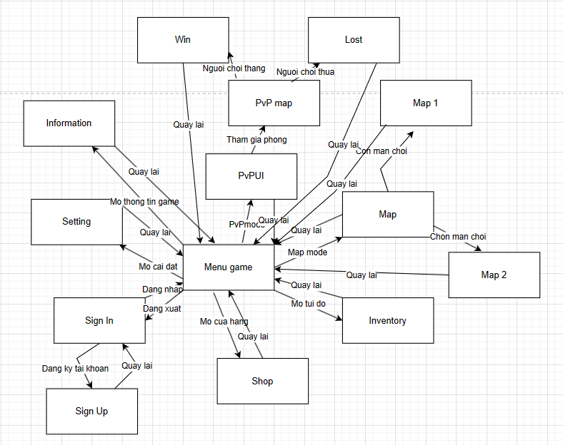

Hình 1: Biểu đồ flowchart

* 1. **Biểu đồ usecase**



Hình 2: Biểu đồ usecase tổng quát

* + 1. **Use case Sign In(Đăng nhập)**



Hình 3: Usecase SignIn(Đăng nhập)

* + 1. **Chức năng Sign Up(Đăng ký)**



Hình 4: Usecase SignUp(Đăng ký)

* + 1. **Chức năng Buy Item(Mua vật phẩm)**



Hình 5: Usecase Buy Item(Mua vật phẩm)

* + 1. **Chức năng Attach Item(Gắn vật phẩm)**



Hình 6: Usecase Attach Item(Gắn vật phẩm)

* + 1. **Chức năng UnAttach Item(Gỡ vật phẩm)**



Hình 7: Usecase Unttach Item(Gỡ vật phẩm)

* + 1. **Chức năng Map(Chọn bản đồ)**



Hình 8: Usecase Map(Chọn bản đồ)

* + 1. **Chức năng PvP(Đối kháng)**



Hình 9: Usecase PvP(Đối kháng)

* + 1. **Chức năng Sign Out(Đăng xuất)**



Hình 10: Usecase Sign Out(Đăng xuất)

* 1. **Đặc tả chức năng trong game**
     1. **Chức năng Sign In(Đăng nhập)**

|  |  |  |  |
| --- | --- | --- | --- |
| Mã Use case | Đăng nhập | Tên Use case | Đăng nhập |
| Tác nhân | Người dùng | | |
| Mô tả | Chức năng này cho phép người dùng đăng nhập vào hệ thống để thực hiện các chức năng của mình: | | |
| Sự kiện kích hoạt chức năng | Khi người dùng chọn vào ô đăng nhập | | |
| Tiền điều kiện | Người dùng đã có tài khoản đăng nhập | | |
| Luồng sự kiện chính | |  |  |  | | --- | --- | --- | | **#** | **Thực hiện bởi** | **Hành động** | | 1 | Người dùng | Nhập vào dữ liệu người dùng bao gồm: username, password. | | 2 | Người dùng | Bấm nút đăng nhập | | 3 | Hệ thống | Hệ thống kiểm tra thông tin đã hợp lệ hay chưa, chuyển sang màn hình menu game. Chức năng kết thúc. | | | |
| Luồng sự kiện thay thế | |  |  |  | | --- | --- | --- | | **#** | **Thực hiện bởi** | **Hành động** | | 1 | Người dùng | Người dùng đăng nhập không hợp lệ, hệ thống hiển thị thông báo “ không tồn tại tài khoản”. chức năng kết thúc | | | |
| Hậu điều kiện | Đăng nhập thành công | | |

Bảng 2: Đặc tả usecase đăng nhập

* + 1. **Chức năng Sign Up(Đăng ký)**

|  |  |  |  |
| --- | --- | --- | --- |
| Mã Use case | Đăng ký | Tên Use case | Đăng ký |
| Tác nhân | Người dùng | | |
| Mô tả | Chức năng này cho phép người dùng đăng ký tài khoản | | |
| Sự kiện kích hoạt chức năng | Khi người dùng chọn vào ô đăng ký | | |
| Tiền điều kiện | Không có | | |
| Luồng sự kiện chính | |  |  |  | | --- | --- | --- | | **#** | **Thực hiện bởi** | **Hành động** | | 1 | Người dùng | Bấm vào nút đăng ký | | 2 | Người dùng | Nhập vào dữ liệu đăng ký bao gồm: username, password, repassword, email. | | 3 | Người dùng | Bấm nút đăng ký | | 4 | Hệ thống | Kiểm tra thông tin nhập vào đã hợp lệ chưa, chuyển sang màn hình đăng ký. Chức năng kết thúc | | | |
| Luồng sự kiện thay thế | |  |  |  | | --- | --- | --- | | **#** | **Thực hiện bởi** | **Hành động** | | 1 | Người dùng | Người dùng đăng ký không hợp lệ, hệ thống hiển thị thông báo “tài khoản đã tồn tại”. chức năng kết thúc | | | |
| Hậu điều kiện | Đăng ký thành công | | |

Bảng 3: Đặc tả usecase đăng ký

* + 1. **Chức năng Sign Out(Đăng xuất)**

|  |  |  |  |
| --- | --- | --- | --- |
| Mã Use case | Đăng xuất | Tên Use case | Đăng xuất |
| Tác nhân | Người dùng | | |
| Mô tả | Chức năng này cho phép người dùng đăng xuất tài khoản của mình ra khỏi hệ thống | | |
| Sự kiện kích hoạt chức năng | Khi người dùng chọn vào ô đăng xuất | | |
| Tiền điều kiện | Đăng nhập thành công | | |
| Luồng sự kiện chính | |  |  |  | | --- | --- | --- | | **#** | **Thực hiện bởi** | **Hành động** | | 1 | Người dùng | Bấm vào nút đăng xuất | | 2 | Hệ thống | Đăng xuất người chơi ra khỏi hệ thống, chuyển sang màn hình đăng nhậtp. Chức năng kết thúc | | | |
| Luồng sự kiện thay thế | |  |  |  | | --- | --- | --- | | **#** | **Thực hiện bởi** | **Hành động** | | 1 | Hệ thống | Hệ thống mất kết nối. chức năng kết thúc | | | |
| Hậu điều kiện | Đăng xuất thành công | | |

Bảng 4: Đặc tả usecase đăng xuất

* + 1. **Chức năng Attach Item(Găn vật phẩm)**

|  |  |  |  |
| --- | --- | --- | --- |
| Mã Use case | Gắn vật phẩm | Tên Use case | Gắn vật phẩm |
| Tác nhân | Người dùng | | |
| Mô tả | Chức năng này cho phép người dùng gắn vật phẩm vào nhân vật của người dùng | | |
| Sự kiện kích hoạt chức năng | Khi người dùng chọn vào ô vật phẩm ở trong túi đồ | | |
| Tiền điều kiện | Đăng nhập thành công | | |
| Luồng sự kiện chính | |  |  |  | | --- | --- | --- | | **#** | **Thực hiện bởi** | **Hành động** | | 1 | Người dùng | Bấm vào vật phẩm | | 2 | Hệ thống | Kiểm tra thông tin đã hợp lệ chưa, gắn vật phẩm vào người dùng. Chức năng kết thúc | | | |
| Luồng sự kiện thay thế | |  |  |  | | --- | --- | --- | | **#** | **Thực hiện bởi** | **Hành động** | | 1 | Người dùng | Hệ thống cơ sở dữ liệu mất kết nối. chức năng kết thúc | | | |
| Hậu điều kiện | Gắn vật phẩm thành công | | |

Bảng 5: Đặc tả usecase gắn vật phẩm

* + 1. **Chức năng Buy item(Mua vật phẩm)**

|  |  |  |  |
| --- | --- | --- | --- |
| Mã Use case | Mua vật phẩm | Tên Use case | Mua vật phẩm |
| Tác nhân | Người dùng | | |
| Mô tả | Chức năng này cho phép người dùng mua vật phẩm ở trong cửa hàng | | |
| Sự kiện kích hoạt chức năng | Khi người dùng chọn vào ô vật phẩm trong của hàng | | |
| Tiền điều kiện | Đăng nhập thành công | | |
| Luồng sự kiện chính | |  |  |  | | --- | --- | --- | | **#** | **Thực hiện bởi** | **Hành động** | | 1 | Người dùng | Bấm vào vật phẩm trong cửa hàng | | 2 | Hệ thống | Lấy ra dữ liệu vật phẩm trong bảng Item. | | 3 | Hệ thống | Kiểm tra thông tin hợp lệ chưa,cập nhật bảng Inventory_Item. Chức năng kết thúc | | | |
| Luồng sự kiện thay thế | |  |  |  | | --- | --- | --- | | **#** | **Thực hiện bởi** | **Hành động** | | 1 | Người dùng | Hệ thống cơ sở dữ liệu mất kết nối. chức năng kết thúc | | | |
| Hậu điều kiện | Mua vật phẩm thành công | | |

Bảng 6: Đặc tả usecase mua vật phẩm

* + 1. **Chức năng UnAttach Item(Gỡ vật phẩm)**

|  |  |  |  |
| --- | --- | --- | --- |
| Mã Use case | Gỡ vật phẩm | Tên Use case | Gỡ vật phẩm |
| Tác nhân | Người dùng | | |
| Mô tả | Chức năng này cho phép người dùng gỡ vật phẩm từ người dùng chuyển vào túi đồ | | |
| Sự kiện kích hoạt chức năng | Khi người dùng chọn vào ô vật phẩm | | |
| Tiền điều kiện | Đăng nhập thành công | | |
| Luồng sự kiện chính | |  |  |  | | --- | --- | --- | | **#** | **Thực hiện bởi** | **Hành động** | | 1 | Người dùng | Bấm vào nút vật phẩm | | 2 | Hệ thống | Cập nhật dữ liệu bảng Inventory_Item. Chức năng kết thúc | | | |
| Luồng sự kiện thay thế | |  |  |  | | --- | --- | --- | | **#** | **Thực hiện bởi** | **Hành động** | | 1 | Hệ thống | Hệ thống cơ sở dữ liệu mất kết nối. chức năng kết thúc | | | |
| Hậu điều kiện | Gỡ vật phẩm thành công | | |

Bảng 7: Đặc tả usecase gỡ vật phẩm

* + 1. **Chức năng PvP(Đối kháng)**

|  |  |  |  |
| --- | --- | --- | --- |
| Mã Use case | Đối kháng | Tên Use case | Đối kháng |
| Tác nhân | Người dùng | | |
| Mô tả | Chức năng này cho phép người dùng tham gia vào phòng đấu | | |
| Sự kiện kích hoạt chức năng | Khi người dùng chọn vào ô PvP | | |
| Tiền điều kiện | Đăng nhập thành công | | |
| Luồng sự kiện chính | |  |  |  | | --- | --- | --- | | **#** | **Thực hiện bởi** | **Hành động** | | 1 | Người dùng | Bấm vào nút tạo phòng | | 2 | Người dùng | Nhập tên phòng. Bấm nút tham gia phòng | | 3 | Hệ thống | Kiểm tra thông tin nhập vào đã hợp lệ chưa, chuyển sang màn hình PvP. Chức năng kết thúc | | | |
| Luồng sự kiện thay thế | |  |  |  | | --- | --- | --- | | **#** | **Thực hiện bởi** | **Hành động** | | 1 | Hệ thống | Người dùng mất kết nối với server. chức năng kết thúc | | | |
| Hậu điều kiện | Tham gia PvP thành công | | |

Bảng 8: Đặc tả usecase PvP(Đối kháng)

* + 1. **Chức năng Map(Tham gia bản đồ)**

|  |  |  |  |
| --- | --- | --- | --- |
| Mã Use case | Tham gia bản đồ | Tên Use case | Tham gia bản đồ |
| Tác nhân | Người dùng | | |
| Mô tả | Chức năng này cho phép người dùng tham gia bản đồ | | |
| Sự kiện kích hoạt chức năng | Khi người dùng chọn vào ô Map | | |
| Tiền điều kiện | Đăng nhập thành công | | |
| Luồng sự kiện chính | |  |  |  | | --- | --- | --- | | **#** | **Thực hiện bởi** | **Hành động** | | 1 | Người dùng | Bấm vào nút tạo phòng | | 2 | Người dùng | Nhập tên phòng. Bấm nút tham gia phòng. | | 3 | Hệ thống | Kiểm tra thông tin hợp lệ chưa, chuyển sang màn hình bản đồ. Chức năng kết thúc | | | |
| Luồng sự kiện thay thế | |  |  |  | | --- | --- | --- | | **#** | **Thực hiện bởi** | **Hành động** | | 1 | Hệ thống | Người dùng mất kết nối với server. Chức năng kết thúc | | | |
| Hậu điều kiện | Tham gia bản đồ thành công | | |

Bảng 9: Đặc tả usecase Map(Chọn bản đồ)

* 1. **Biểu đồ trình tự**
     1. **Use case Sign In(Đăng nhập)**



Hình 11: Biểu đồ trình tự usecasse Sign In(Đăng nhập)

* + 1. **Use case Sign Up(Đăng ký)**

**

Hình 12: BIểu đồ trình tự usecase SignUp(Đăng ký)

* + 1. **Use case Sign Out(Đăng xuất)**

**

Hình 13: Biểu đò trình tự usecase Sign Out(Đăng xuất)

* + 1. **Use case Attach Item(Gắn vật phẩm)**

**

Hình 14: Biểu đồ trình tự usecase Attach Item(Gắn sản phẩm)

* + 1. **Use case UnAttach Item(Gỡ vật phẩm)**

**

Hình 15: Biểu đồ trình tự usecase UnAttach Item(Gỡ vật phẩm)

* + 1. **Use case Buy Item(Mua vật phẩm)**

**

Hình 16: BIểu đồ trình tự usecase Buy Item(Mua vật phẩm)

* + 1. **Use case PvP(Đối kháng)**

**

Hình 17: BIểu đồ trình tự usecase PvP(Đối kháng)

* + 1. **Use case Map(Chọn bản đồ)**

**

Hình 18: Biểu đồ trình tự usecase Map(Chọn bản đồ)

* 1. **Thiết kế cơ sở dữ liệu**

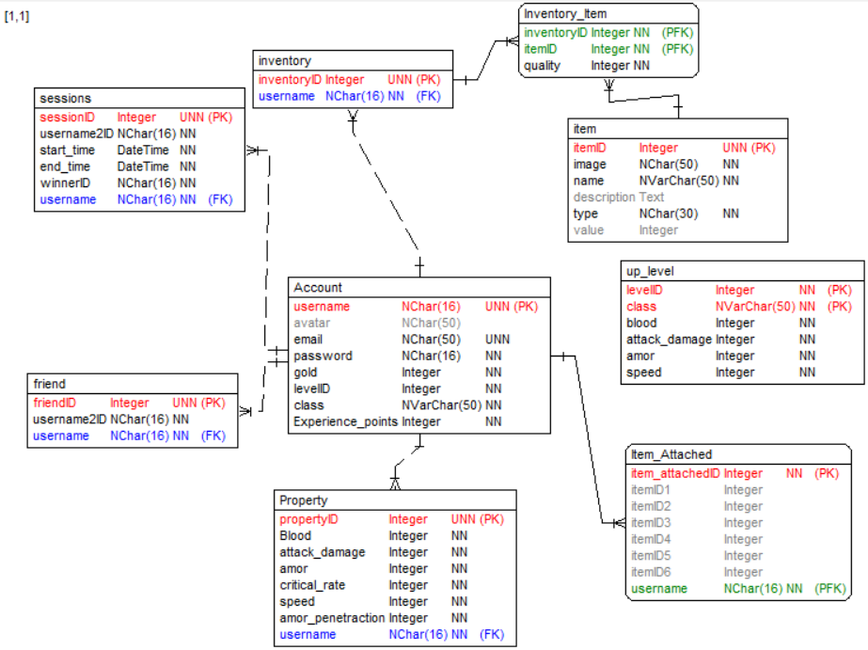

Hình 19: Cơ sở dữ liệu

1. **XÂY DỰNG CHƯƠNG TRÌNH VÀ KẾT QUẢ**
   1. **Nhân vật trong game**
2. Aang:

Mô tả: Một ngự khí sư có tốc độ ưu là niềm tự hào dễ dàng di chuyển né tránh kẻ địch.

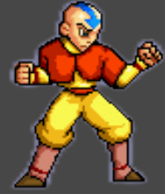

Hình 20: Nhân vật Aang trong game

Chí số cơ bản của nhân vật tại level 0:

* Máu: 13
* Tấn công: 5
* Giáp: 4
* Tốc độ: 6
* Tỷ lệ chí mạng: 0
* Xuyên giáp: 0

1. Katara

Mô tả: Thiên tài ngự thủy sư với khả năng vượt trội về máu so với bất kỳ đối thủ nào

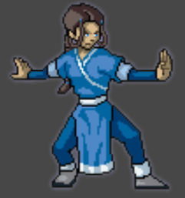

Hình 21: Nhân vật Katara trong game

Chỉ số cơ bản của nhân vật tại level 0:

* Máu: 17
* Tấn công: 5
* Giáp: 5
* Tốc độ: 5
* Tỷ lệ chí mạng: 0
* Xuyên giáp: 0

1. Toph

Mô tả: Một ngự thổ sư bị mù hai mắt bẩm sinh, nhưng cô có khả năng ngự thuật mạnh mẽ. Mang trong mình sức mạnh đất mẹ cô có khả năng chống đỡ mạnh hơn bất kỳ ai

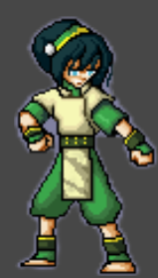

Hình 22: Nhân vật Toph trong game

Chỉ số cơ bản của nhân vật tại level 0:

* Máu: 15
* Tấn công: 7
* Giáp: 7
* Tốc độ: 4
* Tỷ lệ chí mạng: 0
* Xuyên giáp: 0

1. Zuko

Mô tả: Là hoàng tử hỏa quốc, mang trong mình khả năng ngự hỏa có sát thương lớn nhất trong tất cả ngự thuật.

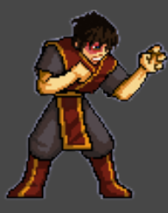

Hình 23: Nhân vật Zuko trong game

Chỉ số cơ bản của nhân vật tại level 0:

* Máu: 10
* Tấn công: 10
* Giáp: 4
* Tốc độ: 5
* Tỷ lệ chí mạng: 0
* Xuyên giáp: 0
  1. **Quái vật trong game**

1. Angry Pig

Mô tả: Một con lợn ở khu rừng nguyên sinh dễ bị kích động khi có ai tiến đến lãnh thổ của chúng:



Hình 24: Quái vật Angry pig ở trạng thái bình thường trong game

Chỉ số cơ bản khi đang ở trạng thái bình thường:

* Máu: 20
* Tấn công: 10
* Giáp: 10
* Tốc độ: 5
* Tỷ lệ chí mạng: 0
* Xuyên giáp: 0

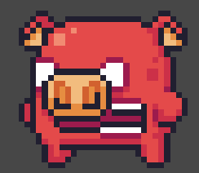

Hình 25: Quái vật Angry Pig ở trang thái tức giận trong game

Chí số cơ bản khi đang tức giận:

* Máu: 20
* Tấn công: 10
* Giáp: 10
* Tốc độ: 6
* Tỷ lệ chí mạng: 0
* Xuyên giáp: 0

Vật phẩm rơi ra khi chết:

* Vàng: 3 (100%)
* Kinh nghiệm: 5(100%)
* Vật phẩm hiếm (3%)

1. Chicken

Mô tả: Những con gà to lớn có sức sát thương cực mạnh

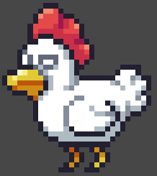

Hình 26: Quái vật Chicken trong game

Chỉ số cơ bản:

* Máu: 15
* Tấn công: 5
* Giáp: 3
* Tốc độ: 4
* Tỷ lệ chí mang: 0
* Xuyên giáp: 0

Vật phẩm rơi ra khi chết:

* Vàng: 1
* Kinh nghiệm: 3
* Vật phẩm hiến (0%)
  1. **Vật phẩm trong game**

1. Vô cực kiếm

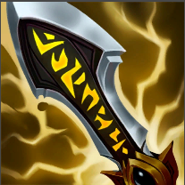

Hình 27: Trang bị vô cực kiếm trong game

Mô tả: Một vũ khí mạnh mẽ mang lại nhiều sát thương cho đối thủ khi bị tấn công

Thông tin vật phẩm:

* Tấn công cộng thêm: 10
* Loại: Vũ khí
* Giá: 59

1. Giáp máu



Hình 28: Trang bị giáp máu trong game

Mô tả: Một bộ giáp cổ xưa mang lại sinh mệnh mạnh mẽ cho người sử dụng

Thông tin vật phẩm:

* Máu cộng thêm: 50
* Loại: giáp
* Giá: 49

1. Bụi titan

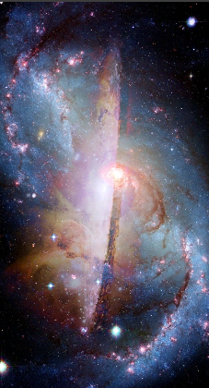

Hình 29: Vật phẩm tiêu thụ bụi titan trong game

Mô tả: Rơi xuống thế giới từ hàng trăm năm trước theo sao chổi sozin, mang sức mạnh bí ẩn cường hóa các thuộc tính cơ bản của nhân vật

Thông tin vật phẩm:

* Máu cộng thêm: 1
* Tấn công cộng thêm: 1
* Giáp cộng thêm: 1
* Tốc độ cộng thêm: 1
* Chí mạng cộng thêm: 1
* Xuyên giáp cộng thêm: 1
* Loại: vật phẩm tiêu thụ
* Giá: 30
  1. **Bản đồ trong game**

1. Bản đồ rừng nguyên sinh

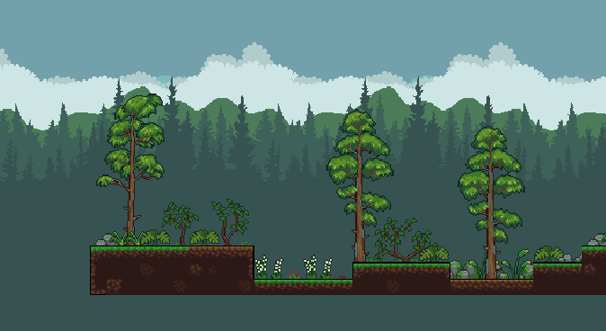

Hình 30: Giao diện bản đồ rừng nguyên sinh

Mô tả: nơi sinh sống của các sinh vật: chicken, Angry pig

1. Bản đồ PvP(Đối kháng)

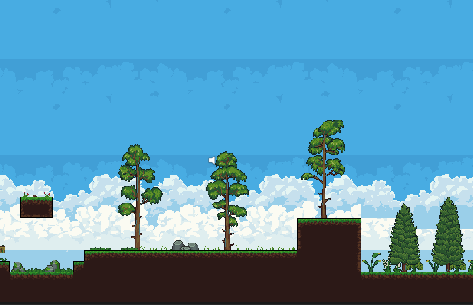

Hình 31: Giao diện bản đồ PvP(Đối kháng)

Mô tả: nơi chiến đấu đối kháng giữa hai người chơi

* 1. **Các chức năng trong game**

1. Chức năng đăng nhập

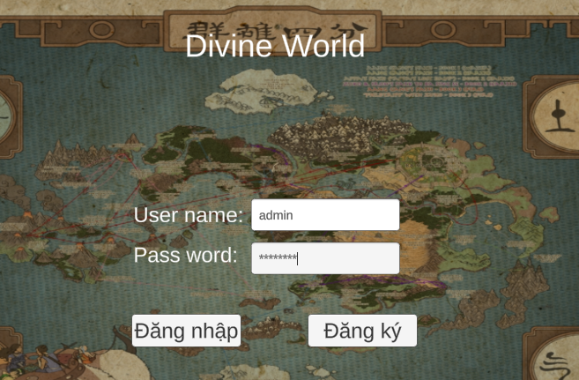

Hình 32: Giao diện form đăng nhập

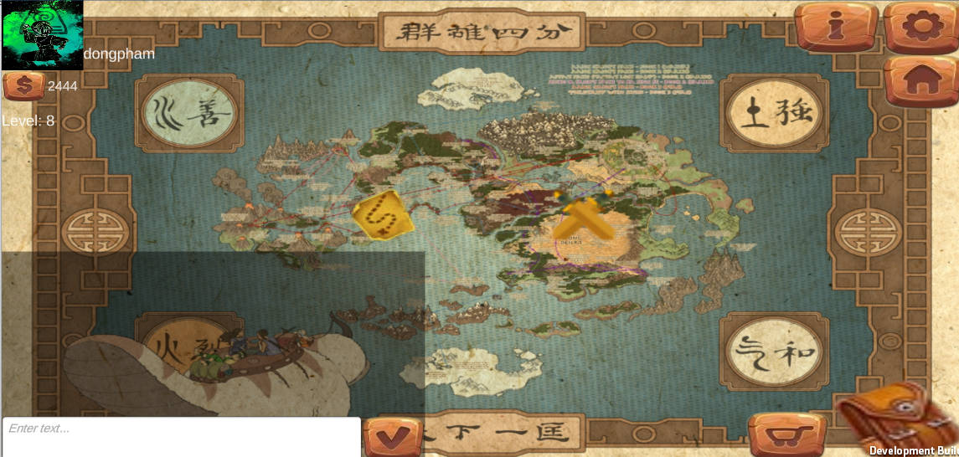

Hình 33: Giao diện Menu game khi đăng nhập thành công

1. Chức năng đăng ký

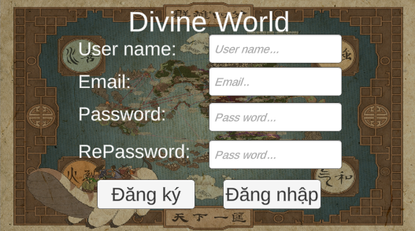

Hình 34: Giao diện form đăng ký

1. Chức năng PvP

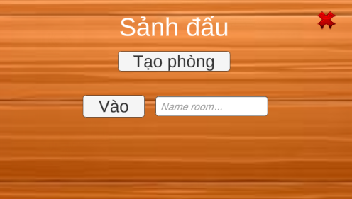

Hình 35: Giao diện tạo/tham gia phong đấu PvP(Đối kháng)

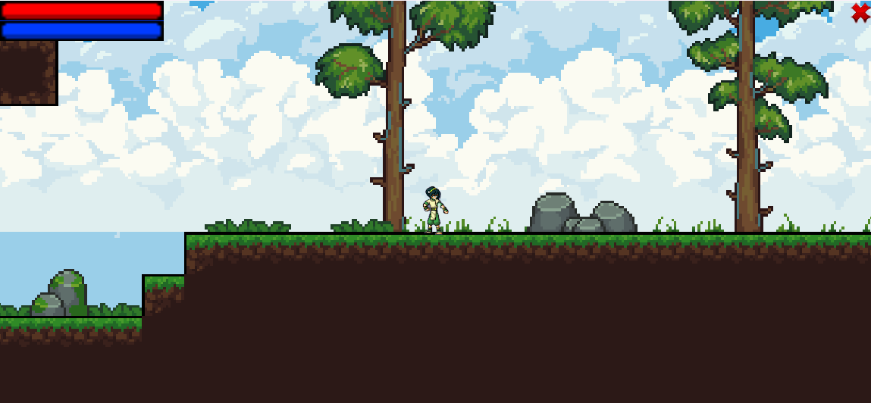

Hình 36: Giao diện tham gia PvP(Đối kháng) thành công

1. Chức năng Chọn bản đồ

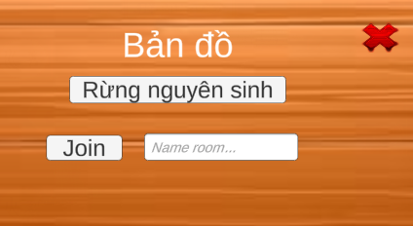

Hình 37: Giao diện tạo/tham gia Map(Bản đồ)

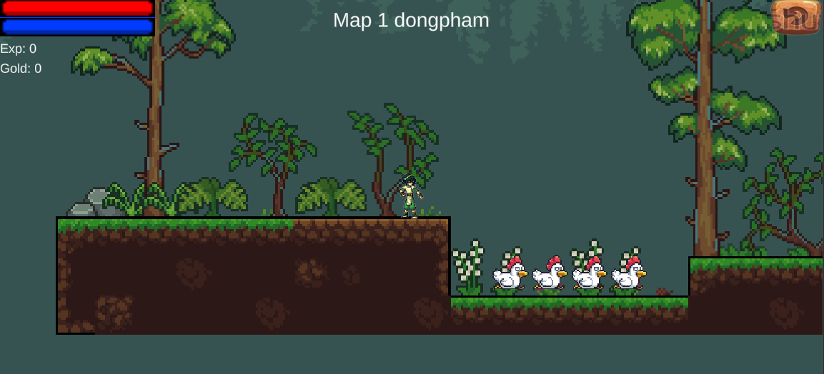

Hình 38: Giao diện tham gia Map(Bản đồ) thành công

1. Chức năng mua vật phẩm

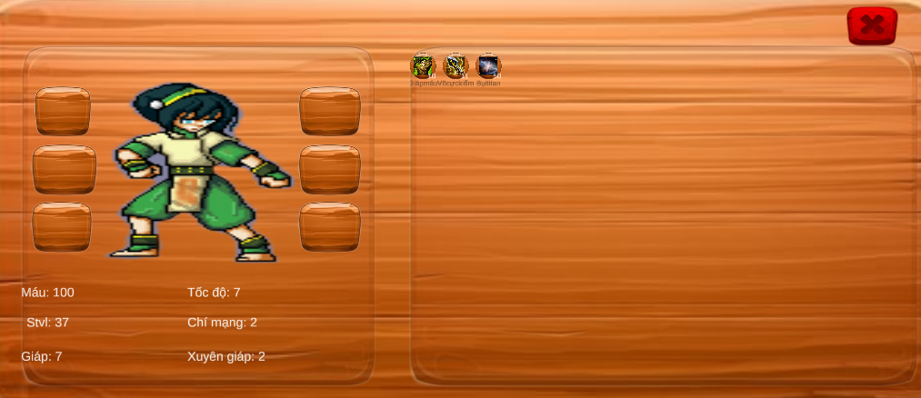

Hình 39: Giao diện túi đồ trước khi mua vật phẩm

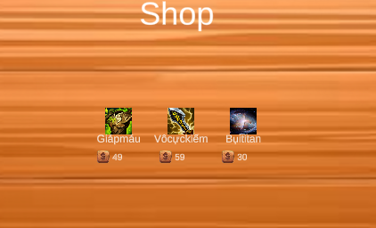

Hình 40: Giao diện Shop(Cửa hàng)

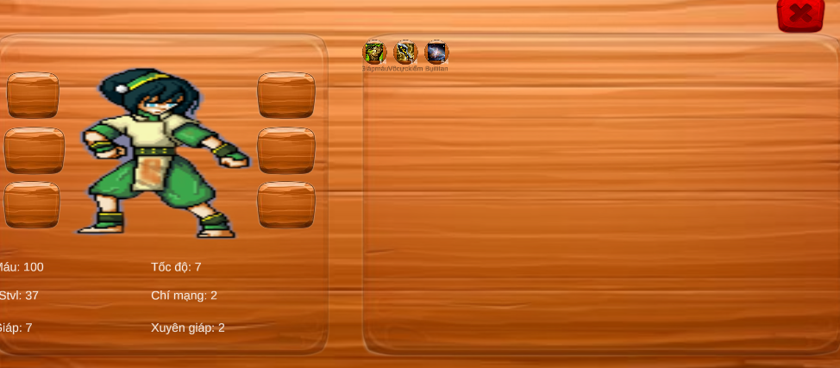

Hình 41: Giao diện túi đồ sau khi mua vật phẩm tại của hàng

1. Chức năng gắn/gỡ trang bị



Hình 42: Giao diện nhân vật chưa gán trang bị

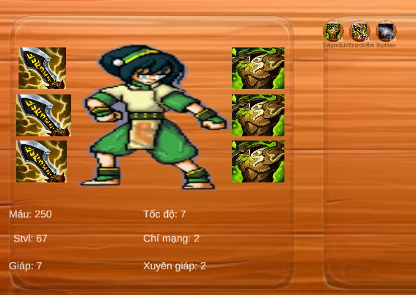

Hình 43: Giao diện nhân vật khi đã gắn trang bị

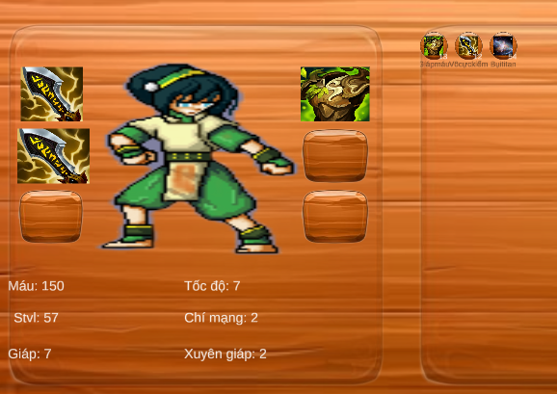

Hình 44: Giao diện nhân vật khi gỡ trang bị

1. **KIỂM THỬ CHƯƠNG TRÌNH**
   1. **Môi trường kiểm thử**

Máy tính cá nhân có cài phần mềm Unity và Visual Studio. Các giao diện của hệ thống được kiểm tra trên các hệ điều hành Windows

* 1. **Test Plan**

Người kiểm thử và trải game game: Phạm Văn Đồng

|  |  |  |  |
| --- | --- | --- | --- |
| **Nội dung kiểm thử** | **Thời gian kiểm thử** | **Cách thức kiểm thử** | **Kết quả** |
| Đăng nhập | 20-4-2024 | Đăng nhập phần mềm với đúng username và password | Đăng nhập hệ thống thành công |
| Đăng nhập | 20-4-2024 | Đăng nhập phần mềm với username hoặc pass word sai | Đăng nhập không thành công, hiển thị thông báo cho người chơi biết. |
| Đăng ký | 20-4-2024 | Đăng ký tài khoản mới với username chưa được khởi tạo | Đăng ký thành công. |
| Đăng ký | 20-4-2024 | Đăng ký tài khoản mới với username đã tồn tại | Đăng ký không thành công, hiển thị thông báo cho người chơi. |
| Đăng ký | 20-4-2024 | Đăng ký tài khoản với password và repassword không giống nhau | Đăng ký không thành công, hiển thị thông báo cho người chơi. |
| Đăng ký | 20-4-2024 | Đăng ký tài khoản với password và repassword giống nhau | Đăng ký thành công |
| Chọn nhân vật khi đăng ký mới | 18-5-2024 | Đăng nhập tài khoản mới đăng ký, chọn một nhân vật trong các nhân vật có sẵn | Tạo nhân vật mới thành công, chuyển đến menu game |
| Mua vật phẩm trong cửa hàng | 3-5-2024 | Mua 1 vật phẩm có giá tiền ít hơn số tiền người chơi đang có | Mua thành công, thêm vật phẩm vào trong túi đồ. |
| Mua vật phẩm trong cửa hàng | 3-5-2024 | Mua 1 vật phẩm có giá tiền nhiều hơn số tiền người chơi đang có | Mua không thành công, hiện thông báo cho người chơi. |
| Gắn trang bị vào nhân vật | 5-5-2024 | Gắn một trang bị có số lượng lớn hơn 1 trong túi đồ | Gắn thành công, trang bị được đính kèm trong nhân vật và thay đổi số lượng trang bị trong túi đồ, thay đổi chỉ số nhân vật. |
| Gắn trang bị vào nhân vật | 5-5-2024 | Gắn một trang bị có số lượng bằng 1 trong túi đồ | Gắn thành công, trang bị xóa khỏi túi đồ, trang bị đã được gắn trong nhân vật và thay đổi chỉ số của nhân vật. |
| Gỡ trang bị khỏi nhân vật | 6-5-2024 | Gỡ một trang bị bất kỳ đang được gắn vào nhân vật | Gỡ thành công, trang bị xóa khỏi nhân vật và thêm vào túi đồ |
| Tạo phòng bản đồ | 6-5-2024 | Tạo một phòng chơi và tự động tham gia phòng chơi đó. | Tham gia thành công. |
| Tham gia bản đồ đã có tên phòng | 6-5-2024 | Nhập đúng tên phòng đang tồn tại | Tham gia phòng thành công. |
| Tham gia bản đồ có tên phòng chưa tồn tại. | 6-5-2024 | Nhập tên phòng không tồn tại | Tham gia phòng không thành công. |
| Tạo phòng đấu PvP | 7-5-2024 | Tạp phòng và tự động tham gia phòng chơi đó | Tham gia phòng thành công. |
| Tham gia phòng đấu đã có tên phòng | 7-5-2024 | Nhập đúng tên phòng đã tồn tại | Tham gia thành công. |
| Tham gia phòng đấu có tên phòng chưa tồn tại | 7-5-2024 | Nhập tên phòng không tồn tại | Tham gia không thành công. |

Bảng 10: Test case

* 1. **Test Repost**

Thông qua việc tổng hợp và phân tích các test case mà các người kiểm thử và trải nghiệm cung cấp thì hiện tại chưa có lỗi nào phát sinh và đã hoàn thành kiểm thử các test case thành công. Có thể khẳng định rằng chương trình phần nào hoạt động hiệu quả đúng với mong muốn của người thực hiện.

**KẾT LUẬN**

**Kết quả đạt được**

* Chương trình đã đáp ứng gần đủ các mục tiêu đề ra.
* Hiểu được quá trình phát triển game bao gồm từ khâu lên ý tưởng, thiết kế, triển khai và kiểm thử.
* Tận dụng sự hỗ trợ từ các công cụ: Visual Studio, Unity Engine, Photton Engine, Github.
* Biết sử dụng các ứng dụng và kỹ thuật để tối ưu cho hoạt động của game.

**Hạn chế**

* Hệ thống vũ khí còn đơn điệu, chưa có khả năng nâng cấp.
* Các map chơi còn ít chưa đạt đúng yêu cầu cốt truyện.
* Hệ thống nhân vật chưa đủ đa dạng.
* Hệ thống kỹ năng dập khuôn, không đa dạng.
* Chưa có phân cấp, xếp hạng người chơi.

**Hướng phát triển**

* Phát triển hệ thống trang bị.
* Mở rộng cốt truyện, map.
* Thêm âm thanh hình ảnh phù hợp với môi trường.
* Cho phép người chơi có thể nâng cấp nhân vật tùy thích.
* Phát triển thêm các tính năng tương tác cho các nhân vật.
* Phân loại vũ khí cho từng nhân vật.
* Hệ thống nhiệm vụ hàng ngày.

# TÀI LIỆU THAM KHẢO

[1] Hoàng Quang Huy, Phùng Đức Hòa, Trịnh Bá Quý, Nhập môn công nghệ phần mềm, NXB Đại học Công nghiệp Hà Nội.

[2] Nguyễn Thị Thanh Huyền, Ngô Thị Bích Thúy, Phạm Thị Kim Phượng, Giáo trình phân tích thiết kế hệ thống, NXB Giáo dục VN.

[3] Trang tài liệu C#: <https://learn.microsoft.com/en-us/dotnet/csharp/>

[4] Trang tài liệu Photon engine: <https://doc.photonengine.com/pun/current/getting-started/pun-intro>

[5] Trang tài liệu Unity 2D : https://docs.unity2d.com/Manual/index.html